广东证券期货业协会

粤证协〔2019〕157号

关于开展第七期“走进上市公司，
服务实体经济”活动的通知

各相关会员：
为更好的支持辖区证券行业服务实体经济，推动实现实体经济与行业资源的有机结合，同时促进会员单位做好投资者教育工作，广东证券期货业协会（以下简称“协会”）拟联合广东上市公司协会和全景网组织会员单位开展第七期“走进上市公司，服务实体经济”活动。现将活动具体事项通知如下：
一、活动时间
2019年10月15日。
二、上市公司名称
广东燕塘乳业股份有限公司（以下简称燕塘乳业）
三、活动日程安排
时间 | 活动内容 | 活动地点
14:00-14:15 | 参加活动人员签到 | 燕塘乳业旗舰工厂：广东省广州市永和开发区香荔路188号
14:15-14:30 | 协会工作人员介绍活动情况
14:30-15:30 | 燕塘乳业展厅及工厂参观
15:30-16:30 | 燕塘乳业董秘等高管与活动参加人员现场座谈交流
16:30 | 活动结束
四、活动参加人员及人数
（一）活动参加人员。以证券期货基金经营机构会员的相关行业研究员、证券公司研究所相关行业研究员、证券公司投行业务相关人员为主，会员同时可邀请相关机构投资者参加。
（二）活动人数。综合考虑活动效果和覆盖面，结合上市公司的实际情况，本次活动每家会员单位参加人数限额2名（含邀请的机构投资者），活动总人数控制在30人以内。
五、报名方式及截止时间
（一）报名方式。本次活动采用网上报名。通过扫描二维码或网址链接，登录协会“会议报名管理系统”，依次填报联系人信息和参加活动人员信息。报名过程中如有操作问题，请及时联系协会工作人员（操作指引见附件1）。
（二）截止时间。2019年10月11日11:30，或额满30人即止。
六、其他注意事项
（一）报名成功后，请扫描二维码加入活动微信群（见附件2），协会工作人员将通过微信群沟通后续具体事宜。
（二）各参加活动人员按照活动时间要求，携带身份证自行前往活动地点集中，由协会工作人员统一组织开展活动；活动结束后自行返回，各参加活动人员产生的交通费、食宿费等费用自理。
（三）各活动参加人员请提前准备好交流问题，积极参与现场互动交流，在与上市公司高管交流的过程中，务必遵守资本市场相关法律法规。
协会联系人：张晓荣，020-37853813，18688395266；
罗江松，020-37853816，13922272599。

附件：1.报名操作指引
2.活动微信群

广东证券期货业协会
2019年10月8日
附件1：
报名操作指引
“第七期“走进上市公司，服务实体经济””活动报名二维码及网址：
http://www.gdcm.org.cn/AxgdcmMeeting/wexin/MeetingLIst.aspx?meetingid=47
具体操作：
1、扫描报名二维码后进入会议报名界面，点击“报名”进入会员登录页面，输入协会网站会员的账号、密码和验证码后登录系统。
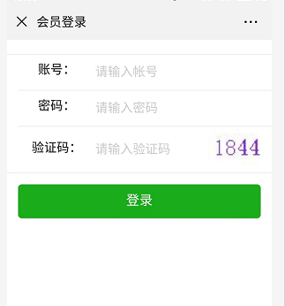
2、进入“报名总体情况”页面，请填写单位联系人信息（*为必填项，如下图），填写完成后点击“下一步”；
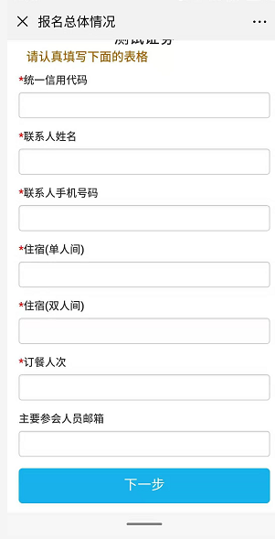
3、进入“参会人员列表”页面，点击“添加”进入“参与人员详细情况”页面，请填写相应参加人员信息后点击“保存”按钮（*为必填项），如多人报名可按此操作依次报名，也可点击“导入”下载表格模板上传报名信息，报名后点击“完成”，系统弹出“报名成功”页面即完成报名。
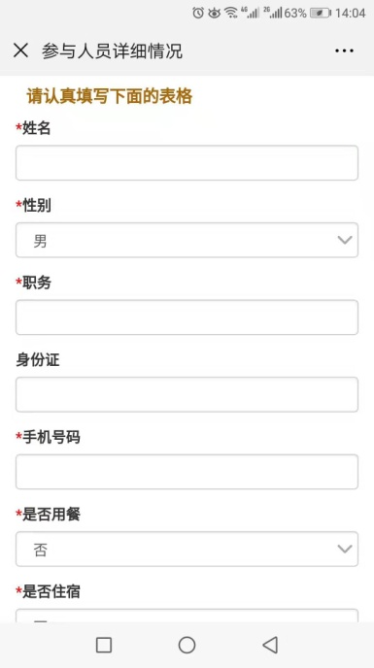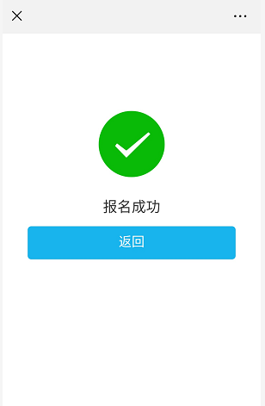
备注：因系统目前处于试用阶段，请完成报名后对报名信息进行检查，如发现问题请联系协会工作人员。
附件2：

活动微信群

